10 เรื่องที่ต้องรู้

พระราชบัญญัติ (พ.ร.บ.) ภาษีที่ดินและสิ่งปลูกสร้าง พ.ศ. 2562 มีผลบังคับใช้ในปี 2563 เป็นปีแรก โดยจะเริ่มจัดเก็บภาษีที่ดินและสิ่งปลูกสร้างในอัตราใหม่ ตั้งแต่วันที่ 1 มกราคม 2563 เป็นต้นไป
3. แล้วต้องเสียภาษี เมื่อใด

- ใครต้องเสียภาษีที่ดินและสิ่งปลูกสร้าง

- เจ้าของที่ดิน / เจ้าของสิ่งปลูกสร้าง ทั้งบุคคลธรรมดาและนิติบุคคลที่มีชื่อเป็นเจ้าของ
- เจ้าของห้องชุด
- ผู้ครอบครองทรัพย์สิน หรือทำประโยชน์ในทรัพย์สินของรัฐหรือสิ่งปลูกสร้างของรัฐ เช่น ผู้เช่าที่ราชพัสดุ

- ปี 2563 นี้ รัฐจะลดภาษีที่ดินและสิ่งปลูกสร้างให้ 90% ใช่หรือไม่

เนื่องด้วยสถานการณ์การแพร่ระบาดของโควิด 19 (COVID-19) ส่งผลให้คนจำนวนมากได้รับผลกระทบจากภาวะเศรษฐกิจ ดังนั้น ที่ประชุมคณะรัฐมนตรี เมื่อวันที่ 2 มิถุนายน 2563 จึงมีมติเห็นชอบให้ ลดภาษีที่ดินและสิ่งปลูกสร้าง สำหรับปีภาษี 2563 ในอัตรา 90% ของจำนวนภาษีที่คำนวณได้ เท่ากับว่าเฉพาะในปี 2563 เราจะเสียภาษีเพียง 10% เท่านั้น

เฉพาะปี 2563 จ่ายภายในเดือนสิงหาคม
ปีต่อ ๆ ไป จ่ายภายในเดือนเมษายน ของทุกปี
4. ที่ดินเพื่อการเกษตร ต้องเสียภาษีเท่าไหร่

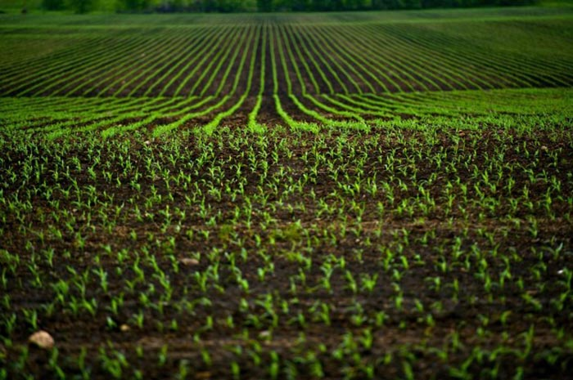

บุคคลธรรมดา
*ได้รับการ ยกเว้นภาษี ช่วง 3 ปีแรก (2563-2565)
*ตั้งแต่ปี 2566 เป็นต้นไป ที่ดินและสิ่งปลูกสร้างมูลค่า
ไม่เกิน 50 ล้านบาท ได้รับการยกเว้น ส่วนที่เกิน 50 ล้านบาท เสียภาษีไม่เกิน 0.15%
นิติบุคคล
*ช่วง 2 ปีแรก (2563 – 2563) เสียภาษี 0.01 – 0.10% ขึ้นอยู่กับมูลค่าทรัพย์สิน และตั้งแต่ปี 2566 เป็นต้นไป
5 ที่ดินเพื่อการอยู่อาศัย
ต้องเสียภาษีเท่าไร
ที่อยู่อาศัยหลังแรก
- มูลค่าไม่เกิน 50 ล้านบาท ได้รับการยกเว้นภาษี
- มูลค่าเกิน 50 ล้านบาท ช่วง 2 ปีแรก (2563-2564) เสียภาษี 0.03 – 0.10 % ขึ้นอยู่กับมูลค่าทรัพย์สินและตั้งแต่ปี 2566 เป็นต้นไป เสียภาษีไม่เกิน 0.30%
ที่อยู่อาศัยหลังอื่น ๆ
- ช่วง 2 ปีแรก (2563 – 2564) เสียภาษี 0.02 – 0.10% ขึ้นอยู่กับมูลค่าทรัพย์สินและตั้งแต่ปี 2566 เป็นต้นไป
6 ที่ดินเพื่อการใช้ประโยชน์
อื่น ๆ ต้องเสียภาษีเท่าไหร่
ช่วง 2 ปีแรก (2563 – 2564) เสียภาษี 0.03 – 0.07% ขึ้นอยู่กับมูลค่าทรัพย์สินและตั้งแต่ปี 2566 เป็นต้นไป เสียภาษีไม่เกิน 1.20%
7 ถ้าให้คนอื่นเช่าบ้าน – คอนโด เจ้าของบ้านต้องเสียภาษีในอัตรา ?????

กรณีให้เช่าบ้าน – คอนโด เป็นรายเดือนหรือรายปี เสียภาษีในอัตราที่อยู่อาศัย แต่ถ้าให้เช่าเป็นรายวัน ถือว่าเป็นการให้เช่าเพื่อการพาณิชย์ เสียภาษีในอัตราการใช้ประโยชน์อื่น ๆ
8 ที่ดินรกร้างว่างเปล่า
ต้องเสียภาษีเท่าไร

ช่วง 2 ปีแรก (2563-2564) เสียภาษี 0.30 – 0.70%) ขึ้นอยู่กับมูลค่าทรัพย์สินและตั้งแต่ปี 2566 เป็นต้นไป เสียภาษีไม่เกิน 1.20%
**กรณีทิ้งร้าง 3 ปี ติดต่อกัน จะเพิ่มอัตราภาษีขึ้นอีก 0.30% ไปเรื่อย ๆ ทุก 3 ปี แต่สูงสุดไม่เกิน 3%

9 ต้องไปเสียภาษีที่ไหน
องค์กรปกครองส่วนท้องถิ่น เช่น
- กรุงเทพฯ ไปเสียที่สำนักงานเขต ที่ที่ดินหรือสิ่งปลูกสร้างตั้งอยู่
- อบต. ไปเสียที่ที่ทำการ อบต.
- เมืองพัทยา ไปเสียที่ศาลาว่าการเมืองพัทยา
- เทศบาล ไปเสียที่สำนักงานเทศบาล
10 ถ้าไม่เสียภาษีที่ดินและสิ่งปลูกสร้าง
มีโทษอย่างไร

- ถูกระงับการจดทะเบียนสิทธินิติกรรมโอนกรรมสิทธิ์ หรือสิทธิครอบครองที่ดินหรือสิ่งปลูกสร้างนั้น
- เสียเบี้ยปรับ 10 – 40% ของจำนวนภาษีที่ค้างชำระ
- เสียภาษีเพิ่มในอัตรา 1% ต่อเดือน จากภาษีที่ค้างชำระ
- แสดงหลักฐานเท็จเพื่อเลี่ยงภาษี
มีโทษจำคุกสูงสุด 2 ปี หรือปรับไม่เกิน 40,000 บาท หรือทั้งจำทั้งปรับ



ภาษีที่ดินและสิ่งปลูกสร้าง

กองคลัง
องค์การบริหารส่วนตำบลท่าฉาง
อำเภอท่าฉาง จังหวัดสุราษฎร์ธานี
โทร. 0-7733-1174,
โทรสาร 0-7733-1174
Facebook: องค์การบริหารส่วนตำบลท่าฉาง

